1. 安装python 2.7

2. cmd 输入 pip install Django==1.10.1 安装Django

3. pip install pytz

4. pip install psycopg2

4. 安装postgresql:

http://www.enterprisedb.com/products-services-training/pgdownload#windows

选择Version 9.5.4 选择对应的系统64位/32位下载安装

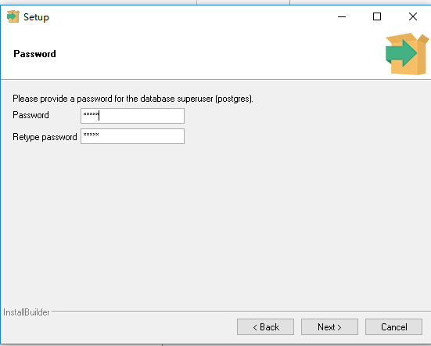

密码口令设为admin

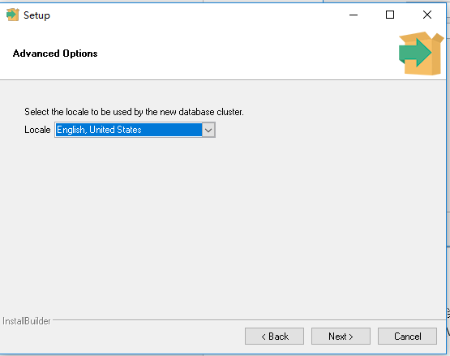

地区设为 English US

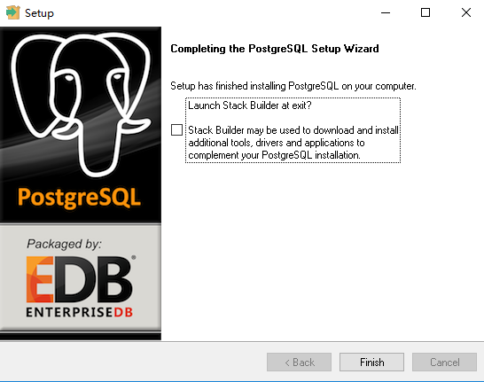

取消复选框 finish

5. 下载navicat premium

<http://rj.baidu.com/soft/detail/24309.html?ald>

6. 打开navicat, 左上角连接选择postgresql新建连接

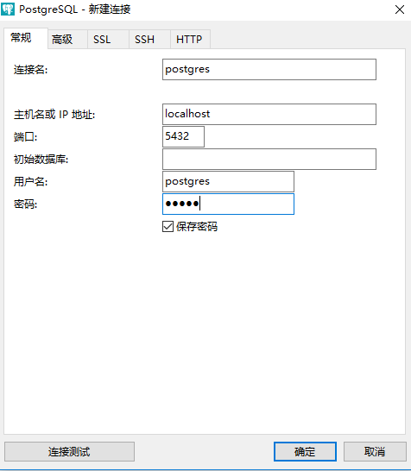

7. 新建用户 admin

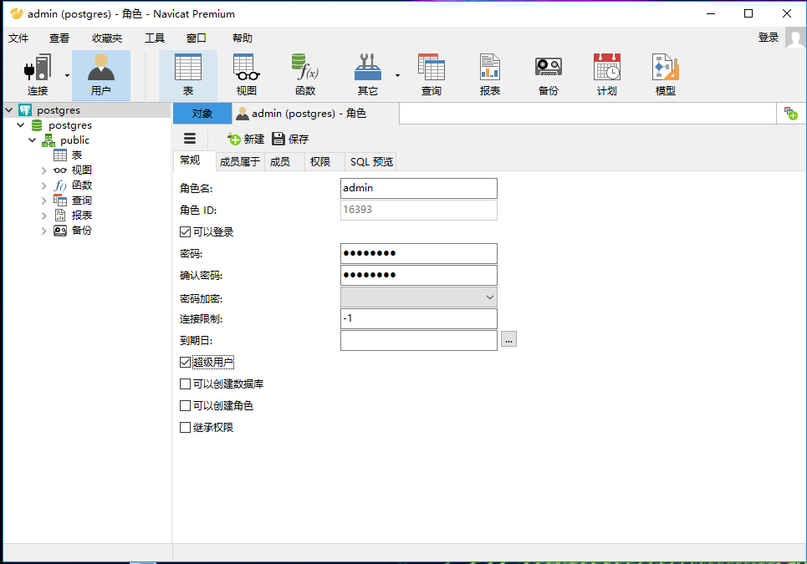

8. 右键创建新数据库

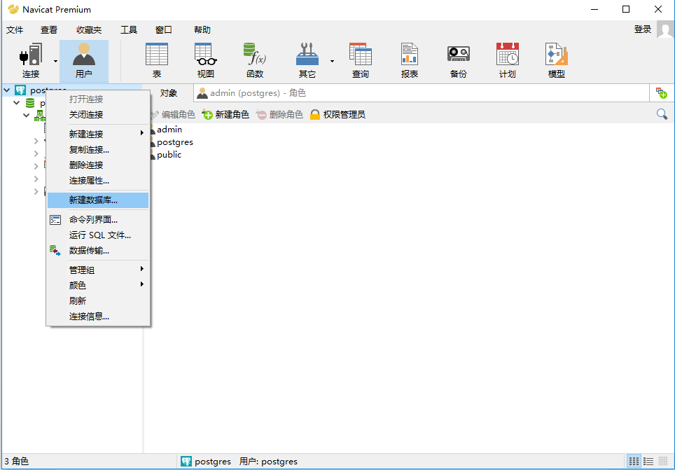

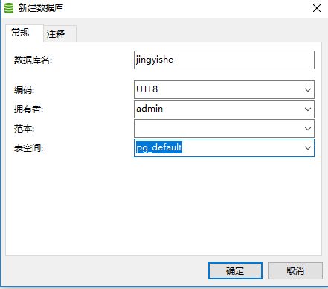

9. 命令行cd到jingyishe文件夹下，运行 python manage.py makemigrations

python manage.py migrate

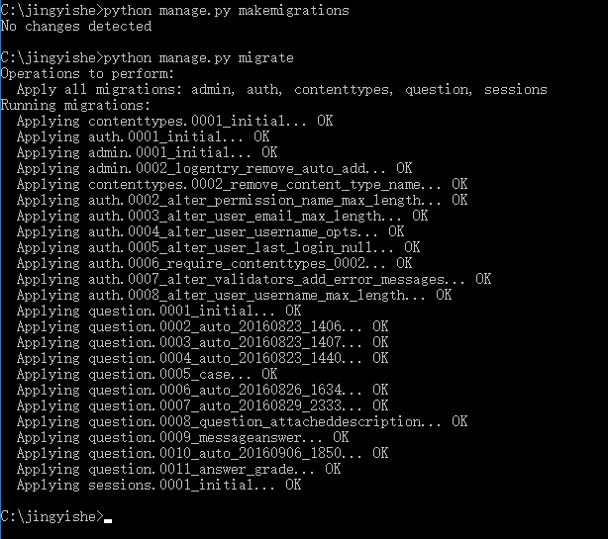

Navicat 中的jingyishe数据库中表建立好了

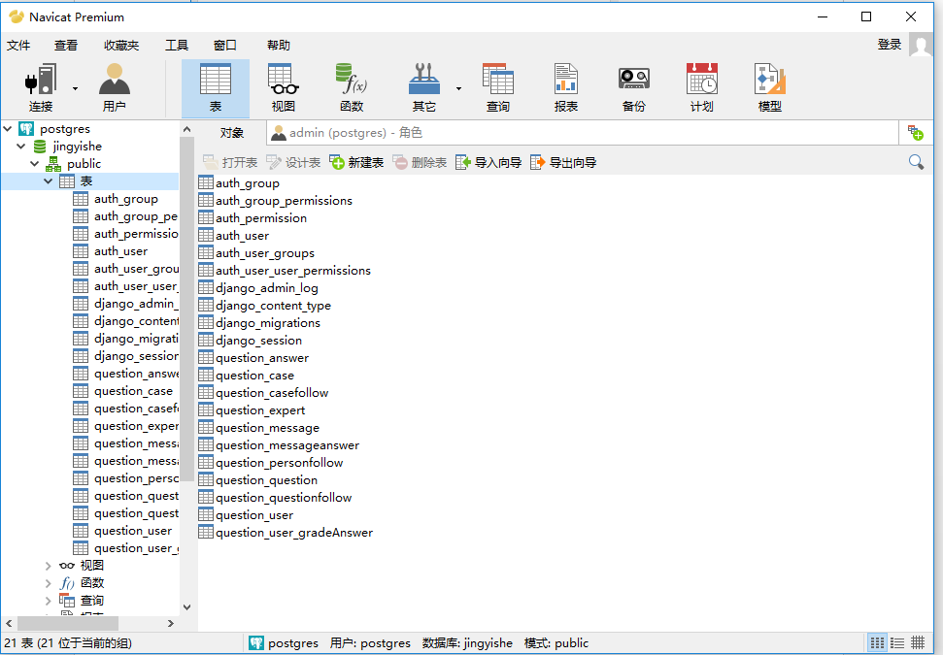

10. 命令行中输入 python manage.py runserver

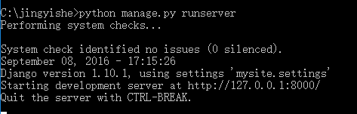’

11. 在浏览器中输入 127.0.0.1:8000/index 就可以啦~

数据还没有导入 嗯 windows下 iE…好丑啊…….orz